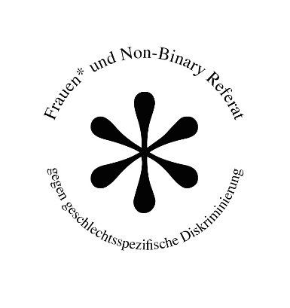
Vorfallmeldung
Verfasste Studierendenschaft der Universität Heidelberg
Autonomes FUN-Referat
Albert-Ueberle-Straße 3-5
69120 Heidelberg

An das Autonome Referat für von geschlechtsspezifischer Diskriminierung
betroffene Frauen* und Non-Binary (FUN-Referat)

Vorfallschilderung
Bitte berichte detailliert. Wer hat wann was gesagt oder getan? Wer war außer dir noch anwesend? War es ein wiederholter Vorfall? So können wir deinen und andere Fälle sammeln und sichtbar machen. Wir behandeln deine Angaben vertraulich.
Datum, Ort; ggf. Veranstaltungsnummer lt. LSF:
Vorfall:

Angaben zur betroffenen Person
Um Missbrauch der Meldeplattform vorzubeugen benötigen wir Angaben zu deiner Person. Wir behandeln diese Informationen vertraulich. Deine Daten werden anonymisiert.
Name, Vorname:
Möglichkeit zur Kontaktaufnahme:
Datum und Unterschrift:
Ich bin damit einverstanden, dass meine Angaben an das Gleichstellungsbüro der Universität Heidelberg weitergeleitet werden:
⃝ ja ⃝ nein
Fallnummer
(einzutragen vom Referat)

